Haudanhoito-asiaa

Kesä 2022 alkoi koleissa merkeissä kukkahoidon kannalta. Ilmojen lämmettyä kukatkin alkoivat kasvaa ja kukoistaa. Kaikilla hautausmailla hoitoja oli yhteensä 4674 kpl.
Vuodesta 2016 lähtien on hoidoissamme ollut tarjolla haudan kukaton hoito ensin yksivuotisena sopimuksena ja vuodesta 2020 lähtien hoitosopimuksen on voinut solmia myös viidelle vuodelle. Tässä hoitomuodossa muistomerkki tulee esille koko komeudessaan. Tämän ekologisen ja edullisen hoidon tavoitteena on muistomerkkiä ympäröivän nurmen hyvä kunto ja siisteys.
Kukattomien hoitojen kysyntä on lisääntynyt vuosi vuodelta ja kuluvana kesänä olemme myyneet niitä jo 100 kpl. Toivomme tämän ekologisen hoidon myötä pienentävämme ympäristökuormaa.
Kuvassa kukattoman hoidon hauta.
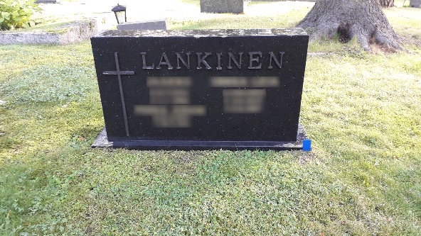

Perennahoitojen määrä on ollut myös jatkuvassa kasvussa, kesäkautena 2022 perennahoitoja oli kaikilla seurakunnan hautausmailla myyty yhteensä 442 kpl. Perennoina käytämme kuunliljoja, jaloangervoja sekä kurjenpolvia.
Kuvassa perennahoitohautoja, joissa on jaloangervoja.
